«Чем занять детей дома: мастерим игры из подручных материалов ».

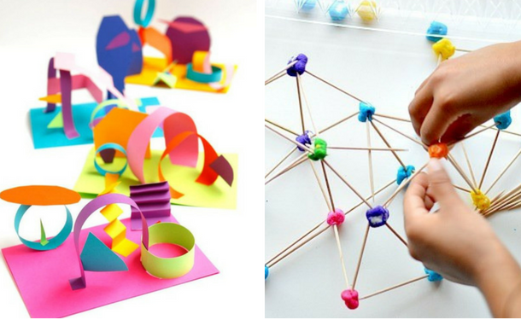
Если не знаете, чем занять детей дома, предлагаю отличную идею - «волшебный мешок» со всякой всячиной, где собраны игры для детей, сделанные своими руками, которые надолго займут вашего непоседу. Так что засучите рукава и приготовьтесь провести отличные выходные с детьми и с нашими идеями игр для малышей из подручных средств.

Иллюзия рисования
Дети любят рисовать, но откровенно говоря, это всегда стресс для мамы. Если не знаете, чем занять ребенка дома, дайте ему вместо белой бумаги и красок цветные и плотные листы, кисти и маленький контейнер с водой.
Он будет окунать кисточку в воду и рисовать по цветной бумаге. Бумага будет темнеть, там где попадает вода, и ваш ребенок будет думать, что рисует. Катастрофе в квартире не бывать.
Конструктор для ребенка своими руками
Чем занять ребенка дома, если ему от года до трех? Дети в таком возрасте просто обожают игрушки со множеством деталей.
Например, мистера Картошку. вырежьте из фетра картошку, также вырежьте из фетра других цветов для него глазки, нос, шляпы, усы, и прочие атрибуты. Его можно возить с собой в сумке или оставить дома, но в любом случае, мистер Картошка принесёт уйму радости. Лучшей игры для малышей сложно придумать.
Шпионская бутылка - игра для детей своими руками
Всё, что требуется, это хорошенько покопаться в своем ящике в поиске всяких ненужных мелочей: пуговицы, мелкие игрушки, наперстки, ключи. Сфотографируйте их, разложив на столе, потом засуньте в бутылку и засыпьте рисом или другой крупой.
Когда вам нужно свободное время, дайте ребёнку фотографию и шпионскую бутылку, попросив отыскать все элементы с картинки. Такие игры для малышей можно создавать своими руками снова и снова.

Игры для детей из палочек для мороженого
Игры из палочек для мороженого - отличный способ занять детей дома.
Распечатайте рисунки различных геометрических фигур (треугольник, квадрат, ромб) и пускай ваш ребёнок, используя рисунок, попробует сложить такую же фигурку из палочек. В отличии от палочек для счета, которые также подойдут, палочки от мороженого не так просто потерять.
Еще можно сделать паззл из палочек для мороженого. Для этого ещё немного палочек от мороженого (или используйте те, которые для фигурок, но с обратной стороны). Разрежьте любую фотографию полосками и приклейте к палочкам. Ваш малыш сможет сложить пазл, чтобы получилась картинка. Плюс этой игры для малышей в том, что ее не жалко потерять или испортить, а также легко сделать новую.
Игры-шнуровки своими руками
Отличная идея, чем занять ребёнка дома, - дать ему предмет с дырочками, в которые можно просунуть шнурок. Вырежьте фигурки из поролона, картона или бумажной тарелки сделайте отверстия по краям. Дайте ребенку какую-то прочную веревочку, которую можно продеть через эти самые отверстия.
Игры с пластиковой посудой своими руками
Наверняка, у каждой мамы где-то дома завалялись пластиковые ложки и стаканчики с какого-то застолья. Из них тоже можно сделать развивающие игры для малышей своими руками.
Возьмите несколько прозрачных, белых и цветных пластиковых ложек После этого маркером нарисуйте на одной цветной и одной прозрачной одинаковые узоры. На остальных ложках также нарисуйте разные фигурки по этому принципу.
Смысл этой игры для малышей том, чтоб ваш ребёнок смог отыскать две ложки с одинаковым значком и положить их одна на другую. Это не только спасет вас, если вы не знаете, чем занять ребенка дома, но и научит ребенка различать фигурки.
Нанизывание макаронин
Все мы видели поделки из макарон, которые дети делают где-то на занятиях, так почему бы им не поиграть с сухими макаронами и дома.
Дайте ребенку макароны, в которых есть отверстие, и веревочку, предварительно завязав большой узел на одном конце, чтобы макароны не спадали. Дети могут сделать бусы или просто длинную-длинную связку макарон разных форм и цветов.
Воспитатель: Телицына Л.В.

